2004年上半年高等教育自学考试福建省统一命题考试
物理化学(二)试卷
(课程代码2051)
一、填空题(本大题共12小题，每空1分，共14分)
1．在没有其它功的条件下，体系在 过程中， HYPERLINK "http://zk.ikaoti.cn/zikao.htm" EMBED Equation.3 \* MERGEFORMAT $ΔH=Q_{P}$。
2．对任意的可逆循环过程，工作物质在各温度 与温度之比的总和等于零。
3．理想溶液中某组分的偏摩尔体积等于该组分的 体积。
4．体系内，相的数目用 HYPERLINK "http://zk.ikaoti.cn/zikao.htm" EMBED Equation.3 \* MERGEFORMAT $Φ$表示，一整块的CaCO₃结晶体是一个相，如果把它们粉碎为小颗粒，则仍是一相，因为它们的 。
6．摩尔电导率 HYPERLINK "http://zk.ikaoti.cn/zikao.htm" EMBED Equation.3 \* MERGEFORMAT $Λ_{m}$指把含有 电解质的溶液置于相距为 的电导池的两平行电极中间，这时所具有的电导。
7．电极的氢标电势是指所给电极与同温下的 所组成的电池的电动势。
8．我们定义阴极的超电势， HYPERLINK "http://zk.ikaoti.cn/zikao.htm" EMBED Equation.3 \* MERGEFORMAT $η_{阴}＝$ ；阳极超电势， HYPERLINK "http://zk.ikaoti.cn/zikao.htm" EMBED Equation.3 \* MERGEFORMAT $η_{阳}＝$ 。
9．二级反应速率常数的量纲为 。
10．在化学反应速率方程中，各物浓度项的 就称为反应的级数。
11．溶胶中分散相半径约在 m之间。
12．在外力作用下，在溶胶体系中，使液体在毛细管中流经多孔膜时，在膜两边产生电势差，称之为 。
二、单项选择题(本大题共15小题，每小题2分，共30分)
在每小题列出的四个备选答案中有一个是符合题目要求的，请将其代码填写在题后的括
13．nmol理想气体B，分别经历两个不同途径从初态A变化到终态C，则[本科目答案页面导航：http://zk.ikaoti.cn/zikao.htm]
A.Q₁=Q₂
B.W₁=W₂
C. HYPERLINK "http://zk.ikaoti.cn/zikao.htm" EMBED Equation.3 \* MERGEFORMAT $Q_{1}−W_{1}=Q_{2}−W_{2}$
D. HYPERLINK "http://zk.ikaoti.cn/zikao.htm" EMBED Equation.3 \* MERGEFORMAT ${ΔU}_{1}={ΔU}_{2}=0$
14．在下面过程中，体系内能变化不为零的是
A.不可逆循环过程
B.可逆循环过程
C.纯液体的真空蒸发过程
D.理想气体的自由膨胀过程
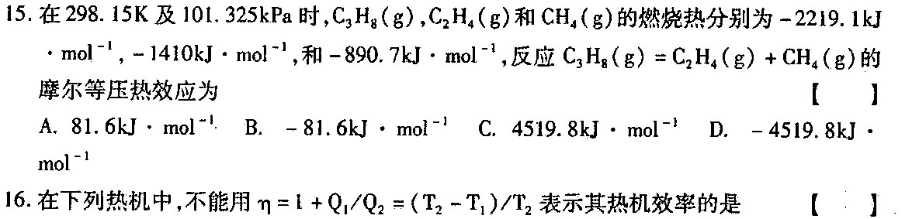
A.工作在两热源之间的可逆卡诺热机
B.工作在两热源之间的任一可逆热机
C.以水蒸气为工作物质的可逆卡诺热机
D.所有实际工作的热机
17．关于熵的概念，下列说法中，正确的是
A.可逆过程体系的熵值不变
B.在等温过程中，熵的改变值等于该过程的热效应与温度的比值
C.任何一个过程的熵的改变值不能小于该过程的热温商之和
D.平衡两相的摩尔熵值相等
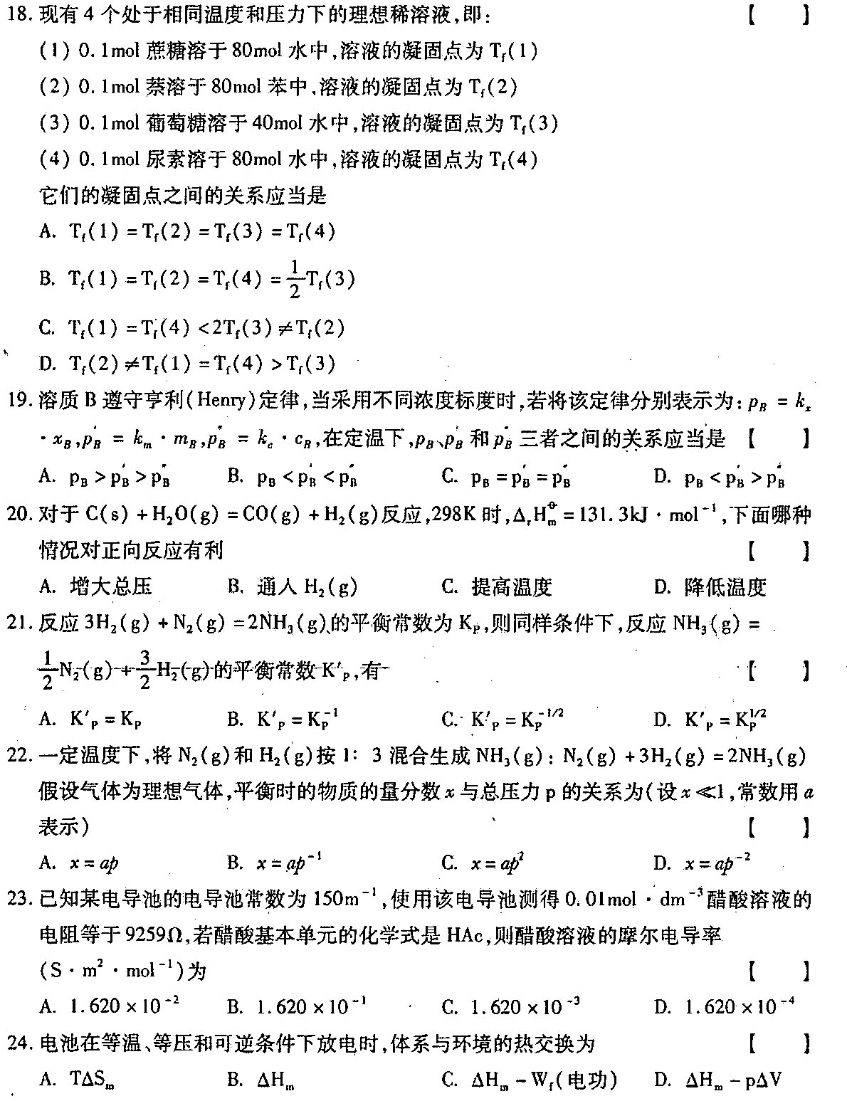
25．实际电解时，在阳极上首先发生氧化作用而放电的是
A.标准电极电势最正者
B.标准电极电势最负者
C.考虑极化后的不可逆电势最正者
D.考虑极化后的不可逆电势最负者
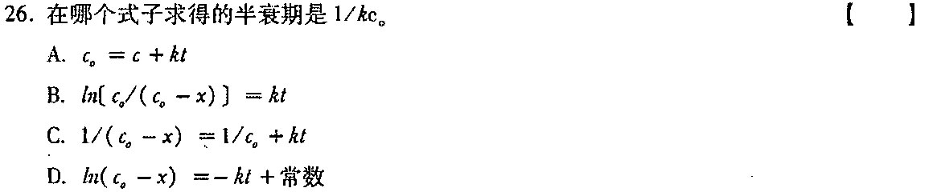
27．催化剂在化学反应中起的作用，在下列说法中，哪些是不正确的
A.能改变反应历程
B.能移动平衡向有利产物增多的方向变化
C.能降低反应活化能
D.能缩短到达平衡的时间
三、双项选择题（本大题共2小题，每小题3分，共6分)在每小题的五个备选答案中有二个正确的答案，将正确答案的序号写在题干的括号内，错选、多选、漏选的，该题不得分。
28．以下体系属于两相体系的是
A.左旋酒石酸和右旋酒石酸的固态混合物
B.水－乙醇的液态混合物
C.极细的单斜硫和斜方硫粉末状混合物
D.大小不一的一堆冰块
E．金属铜和镍组成的固溶体
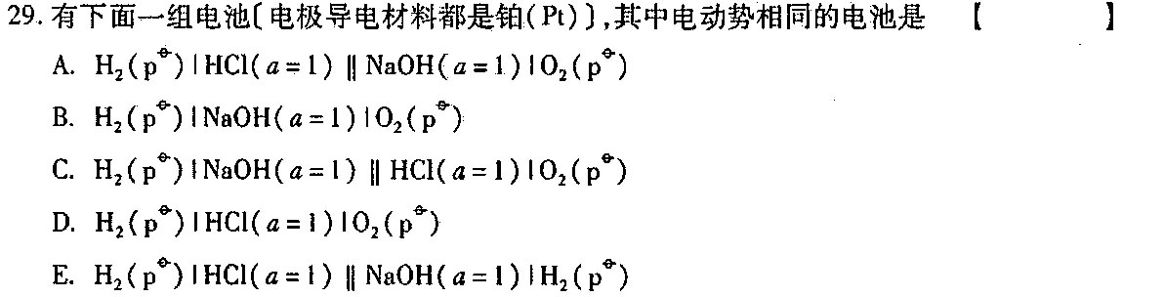
四、简答题（本大题共2小题，每小题5分，共10分）
30．某一级反应，其反应速率常数为k₁，当该反应完成了 HYPERLINK "http://zk.ikaoti.cn/zikao.htm" EMBED Equation.3 \* MERGEFORMAT $\frac{1}{e}$(即 HYPERLINK "http://zk.ikaoti.cn/zikao.htm" EMBED Equation.3 \* MERGEFORMAT $c=c_{0}e$)时所需时间，称为反应的“平衡寿命”，用 HYPERLINK "http://zk.ikaoti.cn/zikao.htm" EMBED Equation.3 \* MERGEFORMAT $τ$表示。试问其 HYPERLINK "http://zk.ikaoti.cn/zikao.htm" EMBED Equation.3 \* MERGEFORMAT $τ$值为多少(列式表示)?[本科目答案页面导航：http://zk.ikaoti.cn/zikao.htm]
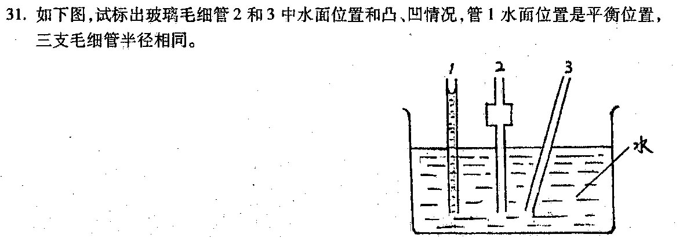
五、计算题（本大题共5小题，每小题8分，共40分）[最新年份咨询qq593777558]
